Христюк Татьяна
обучающаяся колледжа сферы услуг № 32
Научный руководитель: преподаватель
Демьянова Ирина Валериановна
Обоснование создания нового предприятия общественного питания в городе Москве
В последние годы происходят заметные изменения в системе организации общественного питания города Москвы. По сравнению с началом нового тысячелетия количество предприятий общественного питания в Москве удвоилось, значительно повысились показатели обеспеченности питанием, улучшилось качество и организация обслуживания.
Возросшая деловая активность в городе Москве, все более ускоряющийся темп жизни, изменение менталитета москвичей с ориентацией на западный деловой образ жизни, необходимость более экономного использования рабочего времени, на наш взгляд, обусловило увеличение доли предприятий общественного питания; возникает проблема рационального размещения предприятий общественного питания на территории города.
В настоящее время сформировались и успешно работают системы сетевых предприятий питания, таких как «Вареничная №1», «Хинкальная», «Елки-палки», «Макдоналдс», и прочие. Увеличилось количество специализированных предприятий на базе мобильных средств в парках и зонах отдыха.
В Москве получили свое развитие предприятия нового формата с современными подходами к организации производства и усовершенствованными формами самообслуживания, работа которых организована по типу ресторанов системы «фри-фло». Эта система является самой передовой в мире с точки зрения обеспечения пропускной способности, полноценной еды, низких цен и культуры обслуживания. К таким предприятиям относятся рестораны «Грабли» и «Му-Му».
На 1 января 2015 г. в Москве насчитывалось 11 087 предприятий общественного питания, из них 7 651 – предприятия общедоступной сети, 3 436 – столовые при учреждениях и организациях. Обеспеченность жителей предприятиями питания общедоступной сети в Москве составляет около 45 посадочных мест на 1 000 жителей.

Количество предприятий общественного питания в Москве, на 1 января 2015 г., ед. (%)

Общедоступная сеть 69%.

Закрытая сеть при организациях 31%.
Источник: Департамент торговли и услуг города Москвы.
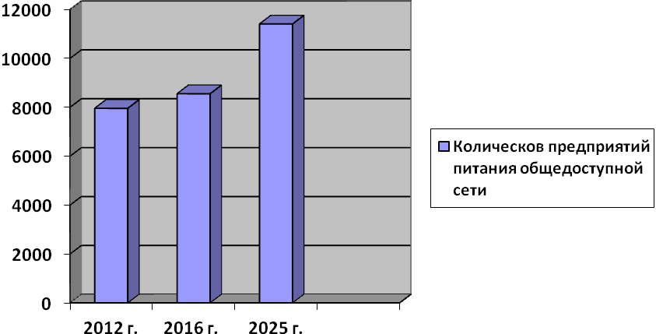
Источник: Департамент торговли и услуг города Москвы.
Объем рынка общественного питания Москвы вырос с 2010 года на 19% (в сопоставимых ценах в рублях) и составил в 2014 году 174 млрд руб. (4,5 млрд долл. США). При этом доля расходов населения (с учетом туристов) на питание вне дома в Москве составляет около 7%, что меньше чем в крупных городах Западной Европы, США и Канады (более 25 – 30%).

Динамика оборота рынка общественного питания Москвы в 2010-2014 гг., млрд. руб.
Источник: Росстат, расчеты ГБУ «ГАУИ».
Динамика оборота рынка общественного питания Москвы в 2010-2014 гг., в сопоставимых ценах, % к 2010 г.
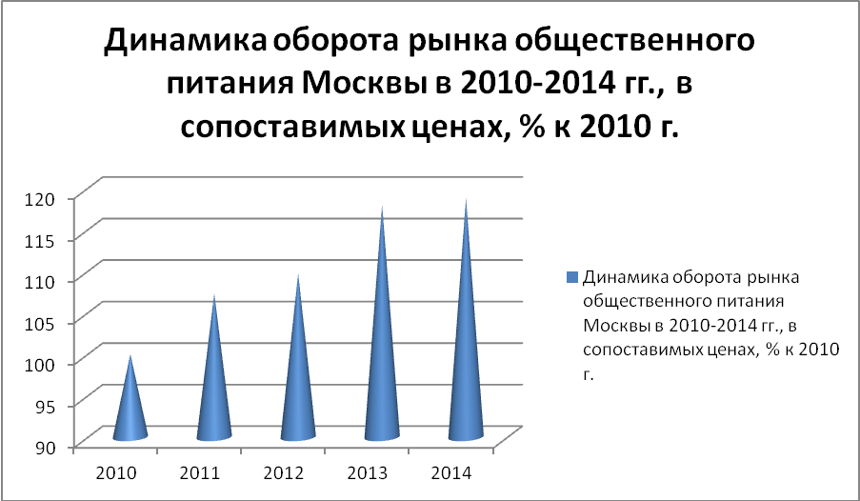
Источник: Росстат, расчеты ГБУ «ГАУИ».

Вместе с тем сложившиеся темпы и направления развития рынка общественного питания не полностью отвечают все возрастающим потребностям москвичей и гостей столицы в быстром и качественном питании по доступным ценам.
Сохраняется большой дефицит в городе предприятий питания, доступных среднему классу и малообеспеченным слоям населения.
Недостаточно развита специализированная сеть предприятий быстрого питания, низкая доля специализированных кафе, закусочных, недостаток наблюдается в предприятиях общественного питания для обслуживания молодежи, родителей с детьми, типа кафе «молочное», «мороженое», «интернет-кафе», «семейное».
Рациональное размещение сети предприятий общественного питания позволит восстановить инфраструктуру питания для досуга и отдыха населения по доступным ценам, удовлетворить потребность в услугах общественного питания всех категорий населения.
Рациональное размещение сети предприятий общественного питания, на наш взгляд, предусматривает: во-первых, создание наибольших удобств населению при организации общественного питания по месту работы, учебы, отдыха и во время передвижений, во-вторых, обеспечение высокой эффективности работы самого предприятия.
В условиях конкуренции расположение предприятия общественного питания имеет большое значение, поэтому необходимо учитывать следующие факторы:
- численность населения города (района);
- расположение производственных предприятий, административных, социально-культурных и учебных заведений;
- наличие предприятий розничной сети;
- спрос на продукцию общественного питания;
- принятые нормативы размещения сети предприятий общественного питания.
Помимо перечисленных факторов, считаем, что на рациональное размещение предприятий заметное влияние может оказывать повседневный и периодический спрос населения.
Для повседневного спроса в Москве необходимы столовые, предприятия по отпуску продукции на дом, магазины кулинарии. Такие предприятия в Москве целесообразно располагать в местах большой плотности населения радиусом 500 м друг от друга.
Продукцией периодического спроса потребителей в Москве должны обеспечивать главным образом рестораны, бары, закусочные и кафе, как общего типа, так и специализированные. Радиус обслуживания потребителей такими предприятиями - 800 м, а для крупных ресторанов- 1,0-1,5 км.
Исследуя состояние рынка общественного питания юго-западного административного округа города Москвы, выявили, что для повседневного спроса посетителей Дворца труда профсоюзов, в котором имеется кафе для предоставления услуг питания посетителям, необходимо открыть интернет-кафе.
Для принятия решения об открытии интернет-кафе в здании Дворца труда профсоюзов послужили следующие факторы: численность населения близлежащих домов, посетителей Дворца труда профсоюзов, расположение административных, социально-культурных и учебных заведений, спрос на продукцию общественного питания и сопутствующие услуги; принятые нормативы размещения сети предприятий общественного питания.
У посетителей Дворца труда профсоюзов возникают такие ситуации, когда им необходимо срочно составить какой-либо документ, распечатать его, отсканировать, отправить письма на электронные адреса, сделать ксерокопию документов. Поэтому мы предлагаем открыть интернет-кафе, в котором посетители смогут воспользоваться компьютерами с выходом в интернет, а также одновременно попить кофе, чай, прохладительные напитки и отведать легкие закуски.
Интернет-кафе будет предоставлять следующий комплекс услуг:
- Предоставление доступа в Интернет;
- Использование прикладных программ;
- Сканирование текста;
- Печать текста;
- Запись информации на разные типы носителей;
- Предоставление услуг мини-бара.
Для открытия интернет-кафе необходима аренда помещения с площадью от 100 кв.м., которое будет включать основной зал, помещение для бара и системного администратора.
Потребуется следующее оборудование для интернет-кафе: компьютеры, сканеры, принтеры, программное обеспечение, барное оборудование, мебель. Персонал будет состоять из 9 человек – 3 администраторов, 1 системного администратора, 3 барменов, бухгалтера и директора. Режим работы – круглосуточный.
Для открытия интернет-кафе потребуется стартовый капитал в размере порядка 1 500 000 рублей для капитальных и текущих затрат.
Разрабатывая ценовую политику интернет-кафе необходимо ориентироваться на средний уровень цен.
Ориентировочная ежемесячная прибыль должна составлять примерно 500 000 рублей, которая позволит окупить вложенные денежные средства примерно за 1 год.
В результате открытия предприятия общественного питания типа «интернет-кафе» в здании Дворца труда профсоюзов будет достигнут ряд положительных социальных эффектов:
- предоставление населению качественных и разнообразных услуг по доступным ценам по месту работы, учебы с учетом выявленных потребностей и современных требований;
- повышение уровня обслуживания населения в сфере общественного питания;
- повышение территориальной доступности предприятия питания для населения города, увеличение плотности сети и равномерности ее распределения;
- создание новых рабочих мест в сфере общественного питания;
- улучшение условий труда в сфере общественного питания за счет создания кафе, удовлетворяющих всем санитарно-гигиеническим требованиям и нормативам.
Таким образом, при планировании открытия новых предприятий общественного питания в городе Москве необходимо учитывать все факторы рационального размещения предприятий, чтобы в дальнейшем предприятие эффективно работало, пользовалось спросом и стало рентабельным.

Используемы источники и литература:
- Васюкова А. Т. Проектирование предприятий общественного питания; Дашков и Ко - Москва, 2012. - 144 c.
- Розничная торговля, услуги населению, туризм. 2015: Статистический сборник - М. : Росстат, 2015.
- Федеральная служба государственной статистики. http://www.gks.ru/wps/wcm/connect/rosstat
- Департамент торговли и услуг города Москвы. http://dtu.mos.ru/

